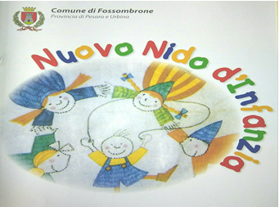
È tempo di iscrizioni a scuola!
Il Nido d’Infanzia “S.Federici” del Comune di Fossombrone
vi invita a visitare la struttura e a conoscere il personale e il progetto educativo, in occasione degli
previsti nelle seguenti giornate:
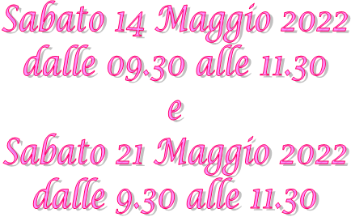
Le educatrici, nel pieno rispetto dei vigenti protocolli sulla sicurezza, accompagneranno le famiglie in piccoli gruppi nella visita degli spazi interni ed esterni alla struttura dove si svolge la giornata educativa del nido, e saranno a disposizione per qualsiasi informazione.
Sarà possibile partecipare solo su prenotazione, inviando una mail al seguente indirizzo: asilo.nido@comune.fossombrone.ps.it, o telefonando al numero 0721/716830 preferibilmente dalle 13.00 alle 13.30 (chiedere della educatrice Pierucci Pierangela o Zapparoli Angela)

